Solennité de la Sainte Trinité

Antienne d’ouverture
Béni soit Dieu le Père, et le Fils unique de Dieu, ainsi que le Saint Esprit, car il nous a montré sa miséricorde.

Collecte
Dieu notre Père, tu as envoyé dans le monde le Verbe de vérité et l’Esprit qui sanctifie pour révéler aux hommes ton admirable mystère ; donne-nous de professer la vraie foi en reconnaissant la gloire de l’éternelle Trinité, en adorant son Unité dans la toute-puissance. Par Jésus Christ, ton Fils, notre Seigneur, qui vit et règne avec toi dans l’unité du Saint-Esprit, Dieu, pour les siècles des siècles. R/. Amen.

Lecture du livre des Proverbes 8, 22-31
La sagesse de Dieu a laissé sa trace dans la création avant de venir vivre avec les hommes. Cette sagesse incréée, c’est Jésus Christ.
Écoutez ce que déclare la Sagesse de Dieu : « Le Seigneur m'a faite pour lui principe de son action, première de ses œuvres, depuis toujours. Avant les siècles j'ai été formée, dès le commencement, avant l'apparition de la terre.
Quand les abîmes n'existaient pas encore, je fus enfantée, quand n’étaient pas les sources jaillissantes. Avant que les montagnes ne soient fixées, avant les collines, je fus enfantée, avant que le Seigneur n’ait fait la terre et l’espace, les éléments primitifs du monde.
Quand il établissait les cieux, j’étais là, quand il traçait l’horizon à la surface de l'abîme, qu’il amassait les nuages dans les hauteurs et maîtrisait les sources de l'abîme, quand il imposait à la mer ses limites, si bien que les eaux ne peuvent enfreindre son ordre, quand il établissait les fondements de la terre. Et moi, je grandissais à ses côtés.
Je faisais ses délices jour après jour, jouant devant lui à tout moment, jouant dans l’univers, sur la terre, et trouvant mes délices avec les fils des hommes ».
Commentaire : Lorsqu’il contemplait l’univers, l’homme de l’Antiquité ne manquait pas d’être frappé de sa beauté grandiose de son harmonie. Il y voyait la marque de la sagesse de Dieu, de son habileté de maître d’œuvre. Cette Sagesse qui présida à la création du monde, les Hébreux la savaient encore à l’œuvre dans l’histoire, puisque Dieu s’était lié avec eux, le peuple qu’il avait choisi, pour en révéler aux hommes la source : son amour pour eux. Cet engagement de Dieu avec les hommes s’est accompli totalement dans l’Incarnation de son Fils, Jésus Christ, la sagesse même de Dieu.
Se mettre à l’écoute de Dieu pour apprendre à lire sa beauté et sa puissance dans l’univers créé et pour comprendre qu’il trouve ses délices avec les hommes, c’est une école où nous n’aurons jamais fini d’apprendre.

Psaume 8
R/. Ô Seigneur, notre Dieu, qu’il est grand, ton nom, par toute la terre !
- À voir ton ciel, ouvrage de tes doigts,
la lune et les étoiles que tu fixas, qu’est-ce que l’homme pour que tu penses à lui,
le fils d’un homme, que tu en prennes souci ? R/.
- Tu l’as voulu un peu moindre qu’un dieu,
le couronnant de gloire et d’honneur ;
tu l’établis sur les œuvres de tes mains,
tu mets toute chose à ses pieds. R/.

- Les troupeaux de bœufs et de brebis,
et même les bêtes sauvages,
les oiseaux du ciel et les poissons de la mer,
tout ce qui va son chemin dans les eaux. R/.

Lecture de la lettre de saint Paul apôtre aux Romains 5, 1-5
La paix qui nous inonde, fruit de notre réconciliation avec Dieu, est l’œuvre du Père, du Christ, et de l’Esprit.
Frères, Nous qui sommes devenus justes par la foi, nous voici en paix avec Dieu par notre Seigneur Jésus Christ, lui qui nous a donné, par la foi, l'accès à cette grâce dans laquelle nous sommes établis ; et nous mettons notre fierté dans l’espérance d’avoir part à la gloire de Dieu. Bien plus, nous mettons notre fierté dans la détresse elle-même, puisque la détresse, nous le savons, produit la persévérance ; la persévérance produit la vertu éprouvée ; la vertu éprouvée produit l'espérance ; et l'espérance ne déçoit pas, puisque l'amour de Dieu a été répandu dans nos cœurs par l'Esprit Saint qui nous a été donné.
Commentaire : Quand un homme ou une femme est certain d’être aimé, quelle n’est pas sa force, sa confiance dans la vie ! Mais nous, qui sommes sûrs d’être aimés par Dieu d’un amour indéfectible, quelles ne doivent pas être notre paix et notre assurance, que rien pas même la détresse, ne peut ébranler ! Et cette certitude ne s’appuie pas sur des mots mais sur les gestes d’amour de Dieu à notre égard : le Christ qui s’est livré pour nous ouvrir l’accès au cœur de Dieu, l’Esprit qui nous est donné comme gage de l’amour du Père pour nous.
Quelle garantie avons-nous, dans les temps de détresse, que l’espérance ne trompe pas ? L’amour de Dieu répandu dans nos cœurs…

Alléluia. Alléluia. Gloire au Père, et au Fils, et au Saint-Esprit : au Dieu qui est, qui était et qui vient ! Alléluia.
Évangile de Jésus Christ selon saint Jean 16, 12-15
L’Esprit Saint peut seul nous introduire dans la vérité tout entière du Dieu Trinité.
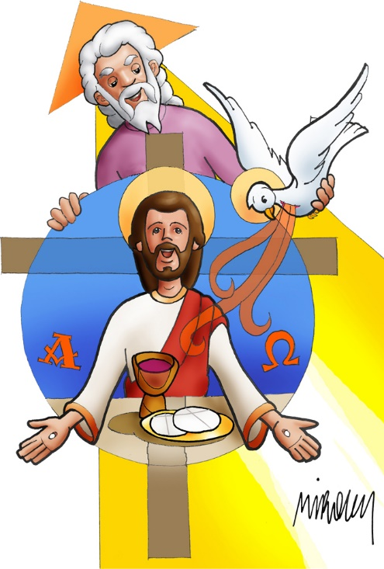
En ce temps-là, Jésus disait à ses disciples : « J'ai encore beaucoup de choses à vous dire, mais pour l'instant vous ne pouvez pas les porter. Quand il viendra, lui, l'Esprit de vérité, il vous conduira dans la vérité tout entière. En effet, ce qu'il dira ne viendra pas de lui-même : mais ce qu’il aura entendu, il le ; et ce qui va venir, il vous le fera connaître. Lui me glorifiera, car il recevra ce qui vient de moi pour vous le faire connaître. Tout ce que possède au Père est à moi ; voilà pourquoi je vous ai dit : L’Esprit reçoit ce qui vient de moi pour vous le faire connaître ».
Commentaire : Les apôtres n’ont découvert que progressivement le mystère de la personne de Jésus Christ : d’abord, à leurs yeux, guère plus qu’un prophète, un maître en religion, puis le Messie, et enfin le Fils de Dieu révélé dans sa mort et sa résurrection. Leur connaissance du mystère de Dieu s’effectuera selon la même progression ; de la constatation de l’intimité qu’avait Jésus avec Dieu, ils passeront à la connaissance de sa relation filiale avec le Père, grâce à l’action de l’Esprit, dont le rôle est de leur faire prendre conscience de la signification de leur expérience de vie avec le Christ. Pour nous aussi, sans cette action de l’Esprit, nul ne peut connaître le mystère d’unité et d’amour des trois personnes divines.
« J’aurais encore beaucoup de choses à vous dire », nous assure Jésus, mais il en laisse le soin à l’Esprit de vérité. C’est lui qui nous conduit lors de nos partages d’Évangile. Qu’ai-je appris sur Dieu par Jésus sous la conduite de l’Esprit ? »

Prière Universelle
En ce jour où nous fêtons la Trinité, laissons les mots de la prière monter de nos cœurs sur nos lèvres.
R/. Seigneur écoute nous ! Seigneur exauce nous !
- Confions au Seigneur Jésus à qui tout pouvoir a été donné, tous ceux et celles qui ont reçu mission de gouverner dans l’Église. Que leur service les garde dans l’humilité et le souci de la communion.
- Demandons au Seigneur Jésus qui est avec nous tous les jours de nous rendre attentifs les uns aux autres et serviteurs de la communion entre tous les hommes.
- Présentons au Souffle de l’Esprit tous ceux et celles qui œuvrent pour plus de collaboration, d’échanges et de relations vraies entre les hommes et entre les peuples.
- Rendons toute grâce à Dieu notre Père qui nous a créés et demandons lui de bénir toutes les mamans, elles par qui la vie nous a été donnée.
Dieu Notre Père par Jésus-Christ Ton Fils Notre Seigneur qui vit et règne avec Toi dans L'Esprit-Saint, daigne nous accorder ce que nous Te demandons : que ton amour nous accompagne tous les jours jusqu’à la fin du monde !
Source de la Prière Universelle : https://www.abbayejouarre.org/

Prière sur les offrandes
Nous t’en prions, Seigneur notre Dieu ; par ton nom que nous invoquons, sanctifie ces présents offerts par ceux qui te servent, et fais de nous-mêmes, par ces dons, une éternelle offrande à ta gloire. Par le Christ, notre Seigneur. R/. Amen.

Préface
Le Seigneur soit avec vous. R/. Et avec votre esprit.
Élevons notre cœur. R/. Nous le tournons vers le Seigneur.
Rendons grâce au Seigneur notre Dieu. R/. Cela est juste et bon.

Vraiment, il est juste et bon, pour ta gloire et notre salut, de t’offrir notre action de grâce, toujours et en tout lieu, Seigneur, Père très saint, Dieu éternel et tout-puissant. Avec ton Fils unique et le Saint-Esprit, tu es un seul Dieu, tu es un seul Seigneur, non pas en une seule personne mais une seule substance en trois personnes. Ce que nous croyons de ta gloire, parce que tu l’as révélé, nous le croyons pareillement, et de ton Fils et du Saint-Esprit ; et quand nous proclamons notre foi au Dieu éternel et véritable, nous adorons en même temps chacune des personnes, dans leur unique nature et leur égale majesté.
C’est ainsi que les anges et les archanges et les plus hautes puissances des cieux, ne cessent de chanter d’une même voix, en proclamant : Saint ! Saint ! Saint !

Antienne de la Communion
Puisque vous êtes des fils, Dieu a envoyé dans vos cœurs, l’Esprit de son Fils, qui crie Abba, c’est-à-dire : Père !

Prière après la Communion
Seigneur notre Dieu, puissions-nous trouver le salut de l’âme et du corps dans notre communion à ce sacrement, en professant notre foi en la Trinité, éternelle et sainte, comme en son indivisible Unité. Par le Christ, notre Seigneur. R/. Amen.

